**Projekt “Uncommon Applications”**

*See dokument sisaldab projekti osi ning etappe.*

UML – Unified Markup Language

Kasutaja soovib leida rakendusi, mis pole enam tänapäeval eriti levinud. Selleks on vaja tal näha nende rakendustega seotud informatsiooni.

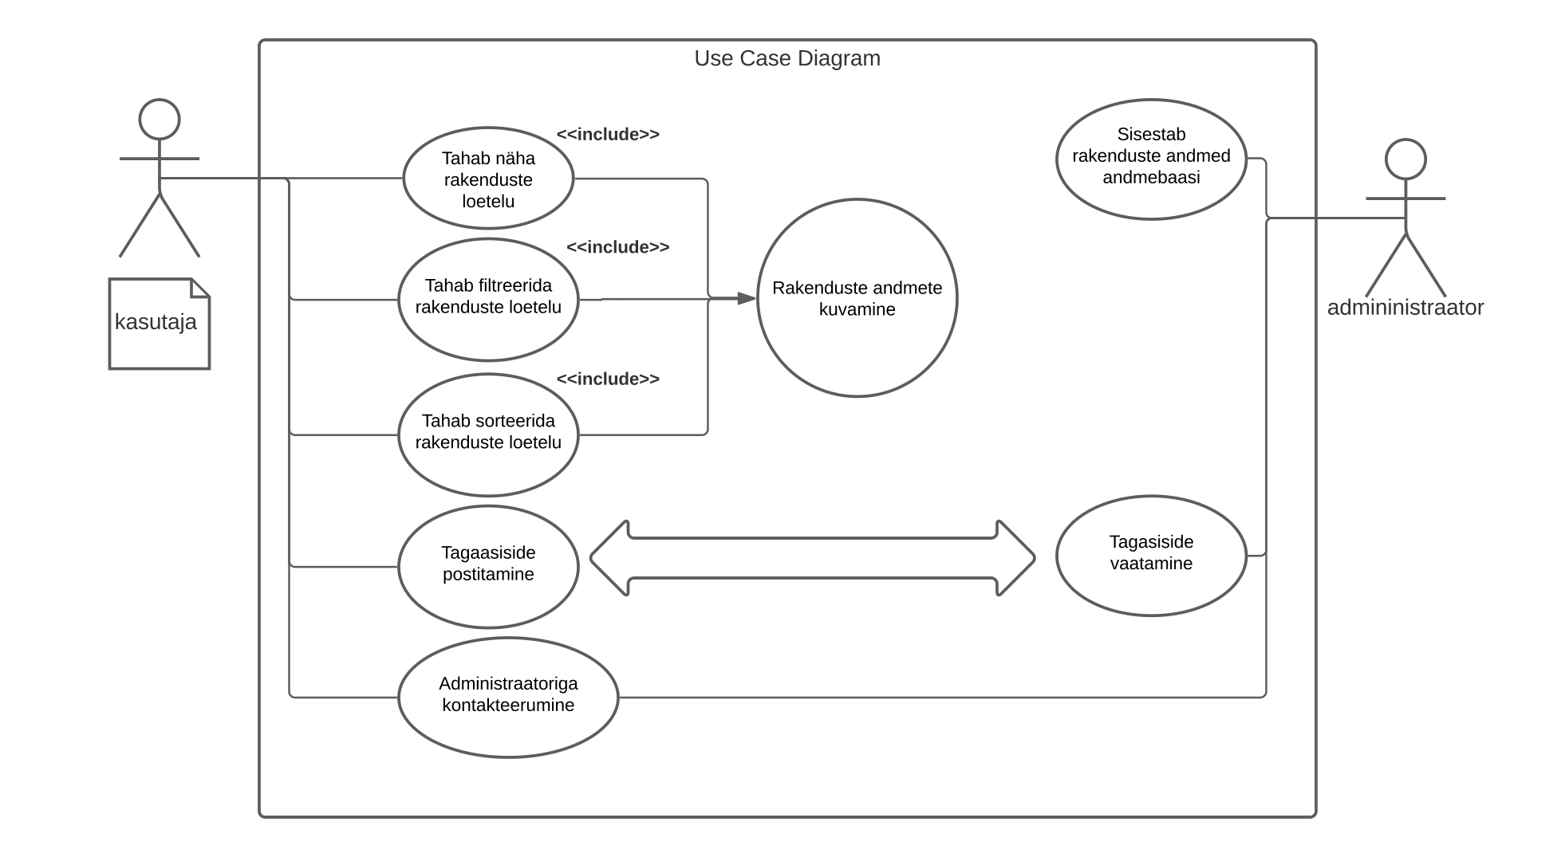

* Kasutaja soovib näha rakenduste loetelu.

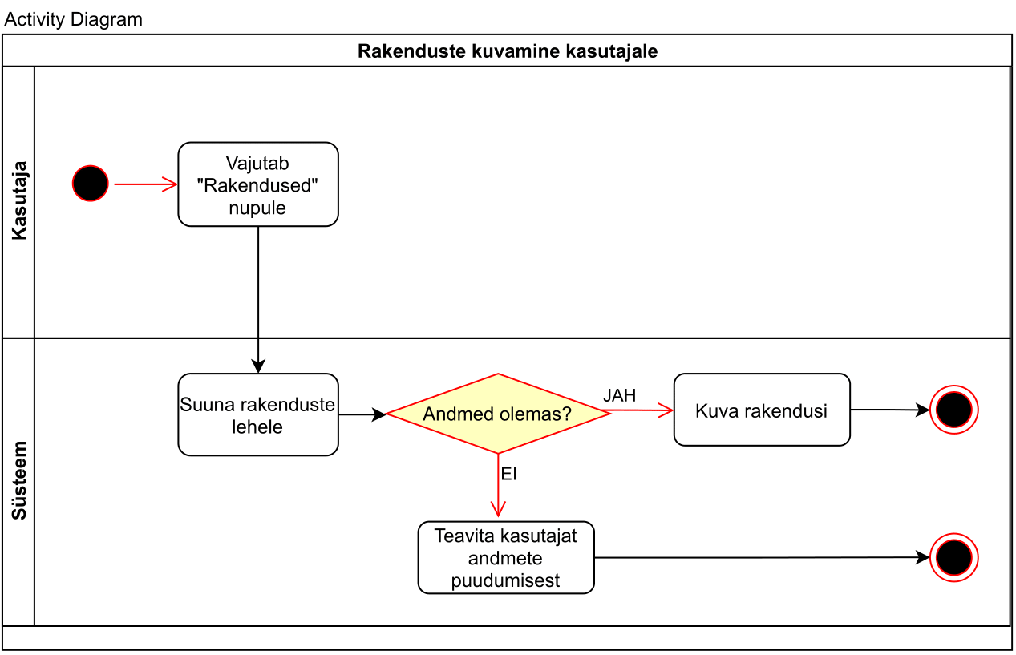

* Kasutaja saab filtreerida rakenduste loetelu.

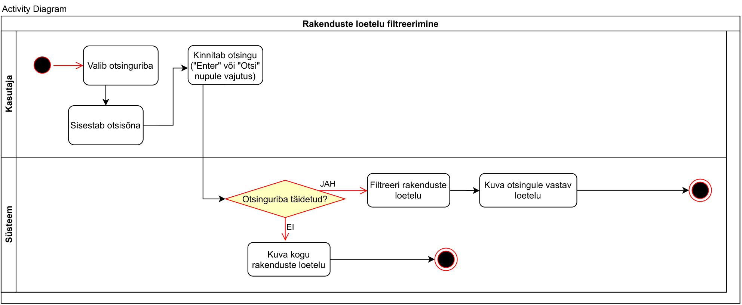

* Kasutaja saab sorteerida rakenduste loetelu.

-

* Kasutaja soovib anda tagasisidet rakenduse kohta.
* Kasutaja tahab kontakteeruda administraatoriga.

Projekti plaan (MS Project 2019)

[FAIL ON SIIN]

ERD (olemi-suhte diagrammid)